Управление ПФР в Приволжском районе
адрес: с. Началово, ул. Майская, 9, каб.2.1
Телефоны для справок 40-57-74.



Информационный бюллетень № 6
май 2013 год

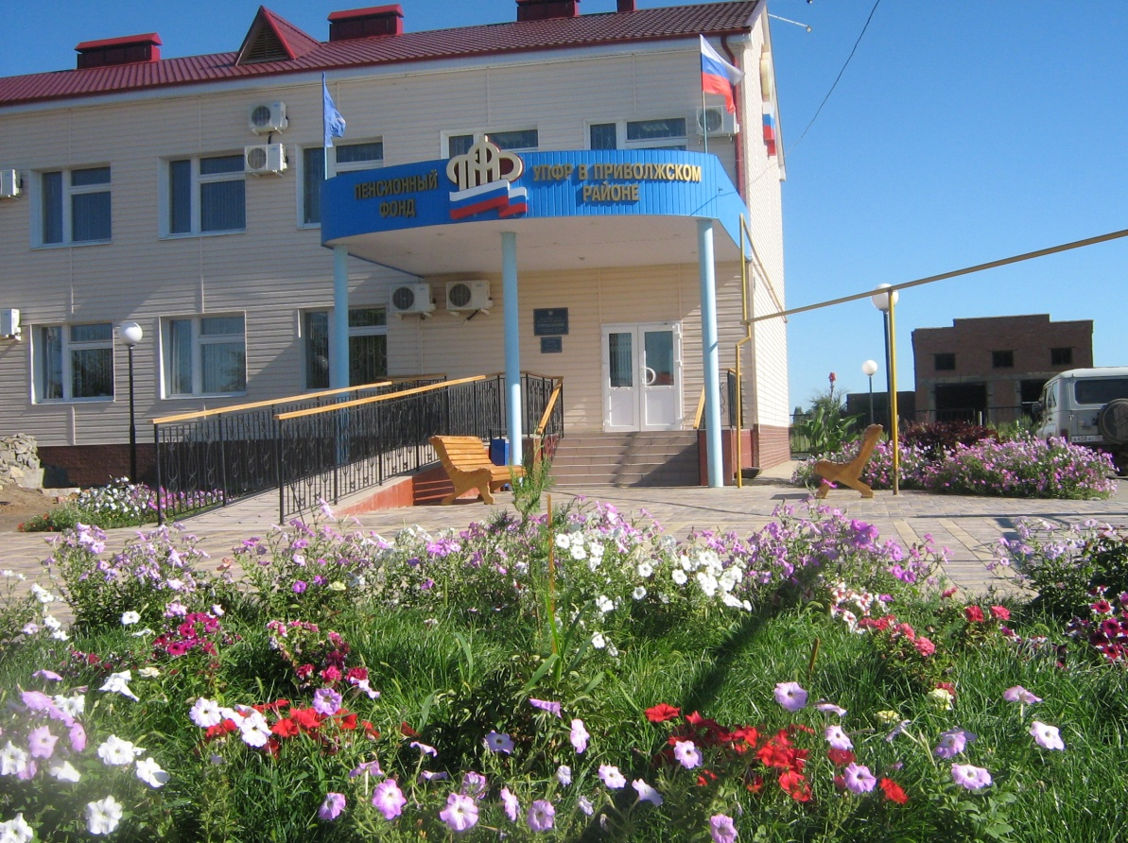
Успей стать участником Программы софинансирования
Управление ПФР в Приволжском районе

Успей стать участником

Программы софинансирования

Вступить в правоотношения по обязательному пенсионному страхованию в целях уплаты добровольных страховых взносов на накопительную часть трудовой пенсии можно на основании заявления, поданного до 01 октября 2013 года.

При подаче заявления застрахованное лицо предъявлят документ, удостоверяющий его личность, и страховое свидетельство обязательного пенсионного страхования.
Способы подачи зявления о вступлении в Программу софинансирования
-лично в территориальный орган ПФР по месту жительства;
-через своего работодателя;
-через организацию, с которой Пенсионным Фондом России заключено соглашение о взаимном удостоверении подписей (НПФ Сбербанк, НПФ Лукойл-Гарант, НПФ Благосостояние и др.)
- почтовым отправлением (подпись должна быть заверена нотариально);
  - через портал государственных услуг (www.gosuslugi.ru).
С 1 октября 2008 года к Программе присоединились более 11 млн. россиян (по состоянию на 07.05.2013 по Приволжскому району зарегистрировано 2 404 заявления).
Государство, задумав реализацию программы софи-нансирования пенсий, предоставило гражданам еще одну возможность увеличить размер своей будущей пенсии. В рамках программы ее участники уплачивают одну часть взносов на накопительную часть пенсии, а другую часть - вносит государство.
Обращаем Ваше внимание на то, что срок вступления в государственную программу софинансирования пенсий ограничен до 01.10.2013 г. Таким образом, 30 сентября 2013 г. — последний день приема заявления.
Особенностью программы является то, что принять участие в ней могут и люди старшего поколения - те, кто сейчас по законодательству уже не имеет права формировать накопительную часть трудовой пенсии (граждане 1966 года рождения и старше).
Условия Программы софинансирования

Категории участников | Размер ДСВ | Софинансирование государства
Работающее застрахованное лицо, не достигшее пенсионного возраста | Размер ДСВ определяется застрахованным лицом и должен быть  не менее 2 тыс. руб. в год | Государство добавит сумму в расчете «1:1»  (но не более 12 тыс. руб. в год)
Застрахованное лицо, достигшее пенсионного возраста и получающее трудовую пенсию | Размер ДСВ определяется застрахованным лицом и должен быть  не менее 2 тыс. руб. в год | Государство добавит сумму в расчете «1:1»  (но не более 12 тыс. руб. в год)
Работающее застрахованное  лицо, достигшее  пенсионного возраста при условии отказа от назначения пенсии | Размер ДСВ определяется застрахованным лицом и должен быть  не менее 2 тыс. руб. в год | Государство добавит сумму в расчете «1:4»  (но не более 48 тыс. руб. в год)
Работодатель  застрахованного лица | Размер ДСВ определяется работодателем самостоятельно, но при условии уплаты застрахованным лицом ДСВ | Государство не софи-нансирует ДСВ работодателя, но они  включаются в состав  пенсионных накоплений (т.е. формируется накопительная часть трудовой пенсии)

